**青岛市实验小学2018年4月份重点活动总结**

**“榉树下的成长”青岛市实验小学心理委员启动仪式**

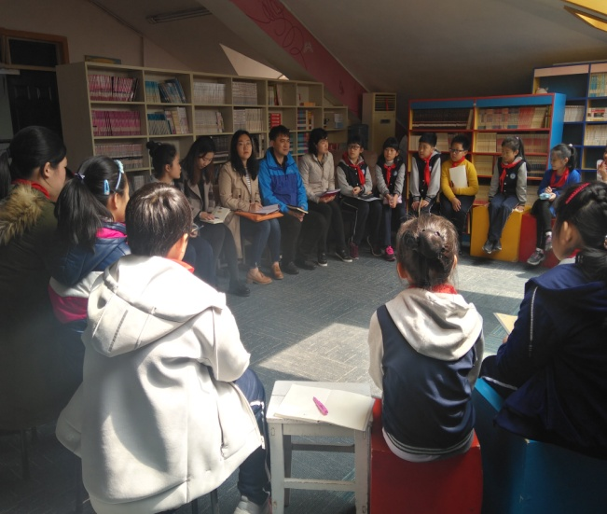为了贯彻落实我校“思维活、能力强、品格优、身心健、潜力大”的育人目标，提升学生“三精神、四能力”的核心素养， 进一步完善我校心理健康教育工作体系，学校启动“班级心理委员”模式。心理委员主要负责本班学生心理状态的信息收集、反馈以及本班心理健康教育工作的开展。在心理老师、班主任、班级同学之间起到信息沟通的桥梁和班级工作的辅助作用。

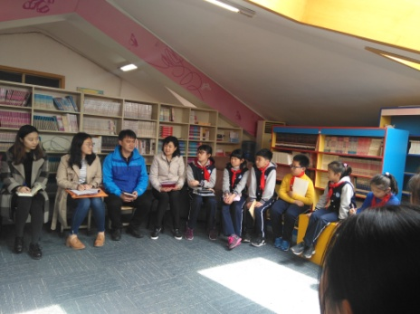

4月2日中午，3-6年级各班心理委员齐聚心理咨询室，开展本学期第一次心理委员培训会。会议由江雪梅副校长及我校心理名师工作室主持人臧晓文老师共同主持。江校长从宏观上介绍了我校心理健康的现状，并用生动形象的语言，丰富的事实和案例，深入浅出地诠释了心理健康教育知识和班级心理委员工作的职责，特别提出心理委员要做好排雷兵、传声员、陪伴者等角色。臧老师与各班心理委员共同探讨心理委员的职责和主要工作，明确心理委员对自己工作的定位，激发心理委员们工作的热情。

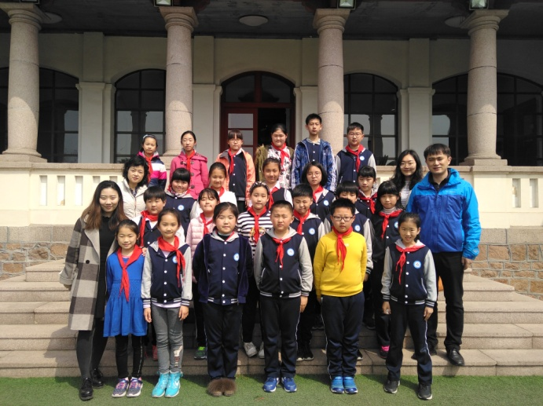

相信各位心理委员能在以后的工作中调整好自身的状态，并为班上有需要帮助的同学提供力所能及的帮助，实现身心的共同成长。

**每周一下午的心理小组活动**

